http://realstrannik.com/forum/dorohov-alex/810-passivnye-generatory-se-tekhnologii-nashikh-predkov?start=72
dorohov.alex пишет: Extint Spin пишет:
Некоторые конструкции привязаны индивидуально и размеры отталкиваются от локтя.
Но я не нашел как правильно мерить свой локоть.
Может, пожскажите?
Размеры рассчитываются по "Славянской мере" ... очень легко:
Нужно измерить свой рост (очень точно, до миллиметров). Это будет диаметр окружности. Потом в неё нужно вписать квадрат, потом следующую окружность…. И так далее до 1-0.5 см.
Всё мера готова.
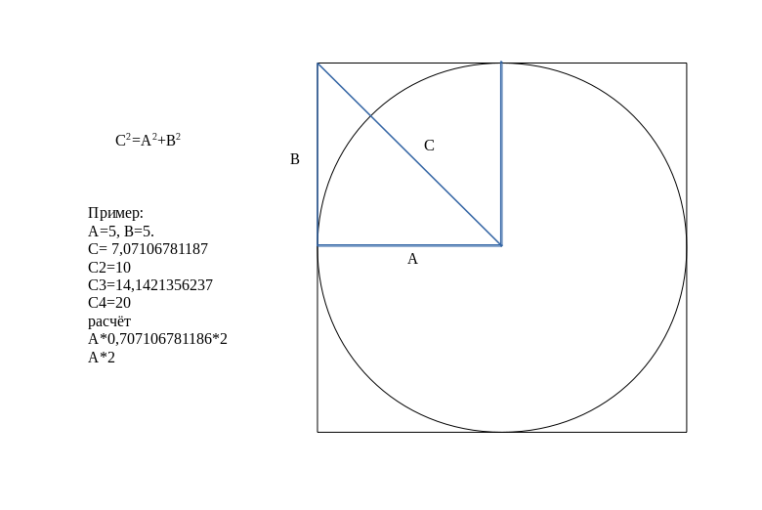Следует обратить особое внимание на число 0,707106781186 — это число вселенной, это число начала начал на этом соотношении построен весь наш мир.
Dhuss пишет: Имя файла: puchnoct_ras.rar Возникла мысль : опробовать расчёт при изготовлении качера - он ведь тоже даёт торсионку .
Всё верно данный расчёт очень даже подходит для качера. Для расчётов нужно использовать толщину провода (диаметр) первички и вторички. Расчёт производиться следующим образом:
Катушка ВВ (вторичка) должна попасть в пучности от катушки индуктора (первички), а первичка должна попасть в нейтральное состояние от катушки ВВ- которое находиться на переходе от пучности к узлу.
Таким образом будет осуществлена сильная связь между первичной и вторичкой. А индукционные токи от вторички будут сильно ослаблены и не будут влиять на первичку.
А значит и нагрузка в ней перестанет влиять на общий ток потребления.
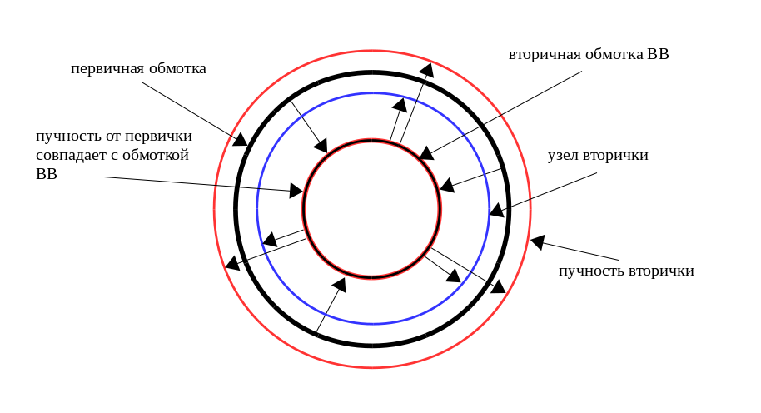
На рисунке видно что первичная обмотка — индуктор попала между пучностями и узлами вторичной обмотки. Она находится в нулевой точке взаимодействия и вторичная обмотка теряет влияния на первичку.
А вторичная обмотка находиться в пучности первички и первичная обмотка сильно влияет на неё. Это на мой взгляд главный секрет Теслы.

